天讯润达通讯技术有限公司

TortoiseGit手册

天讯润达通讯技术有限公司

二零一四年一月

# TortoiseGit版本信息

下载地址（包含32位和64位windows版本）：

http://download.tortoisegit.org/tgit/previews/

版本号：1.7.15.0

文件名称：TortoiseGit-1.7.15.0-32bit.msi

文件大小：14M

# 安装配置

1、TortoiseGit安装步骤非常简单，一直next，直到安装完成即可。

2、TortoiseGit配置。

（1）安装完成之后，TortoiseGit会自动集成到鼠标右键菜单，直接在桌面空白地方右键TortoiseGit > setting即可进入到TortoiseGit的设置界面。用户需要做如下设置：

一、根据个性化设置右键菜单，把需要集成到鼠标右键的菜单勾选上即可（可个性化设置）：

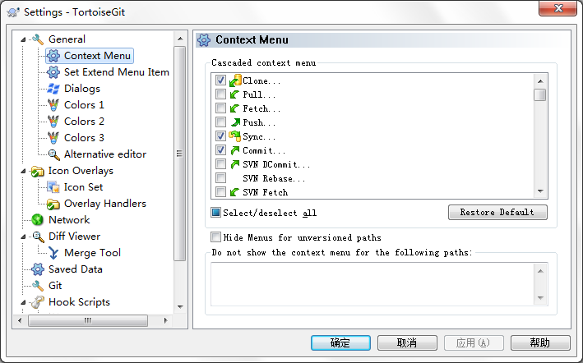

二、设置扩展菜单（可个性化设置）：

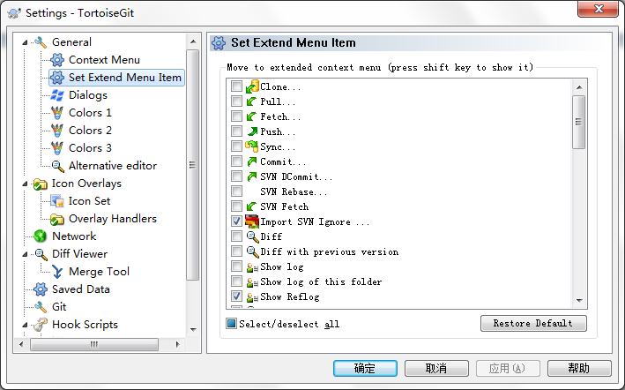

三、设置使用的用户名以及邮箱：

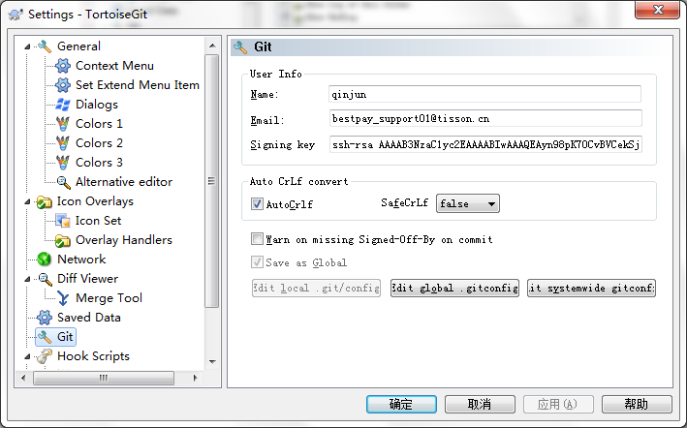

小技巧：

设置完成以上的配置之后，在每次push文件到远程服务器时，还需要继续输入自己的用户名以及密码的，如果不想每次push文件都输入用户名密码，可以在C:\Users\qinjun20（qinjun20是自己当前登录windows的账号）创建文件名为_netrc的文件，在该文件中增加以下内容：

machine 192.168.87.6 #服务器的主机名或者IP地址

login qinjun #用户名

password qinjun #密码

# TortoiseGit的使用

## 克隆远程服务器文件

TortoiseGit克隆远程服务器的文件与TortoiseSVN checkout远程服务器的代码很类似，在本地文件夹中的空白位置（但不可以是git工程文件夹）的空白地方，鼠标右键Git clone…，输入git管理员提供过来的URL、本地电脑保存文件路径，然后点击OK按钮即可（如果没有设置_netrc文件的信息，在clone时需要输入账号密码）。

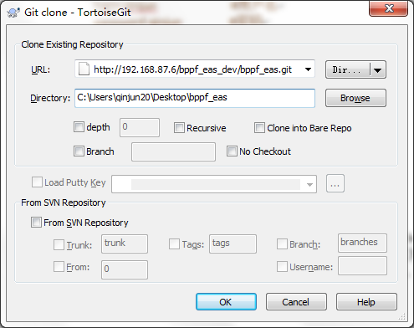

## 创建文件commit到本地并push到远程服务器上

1、创建文件，然后在空白地方，然后直接Git Commit -> “Master”…

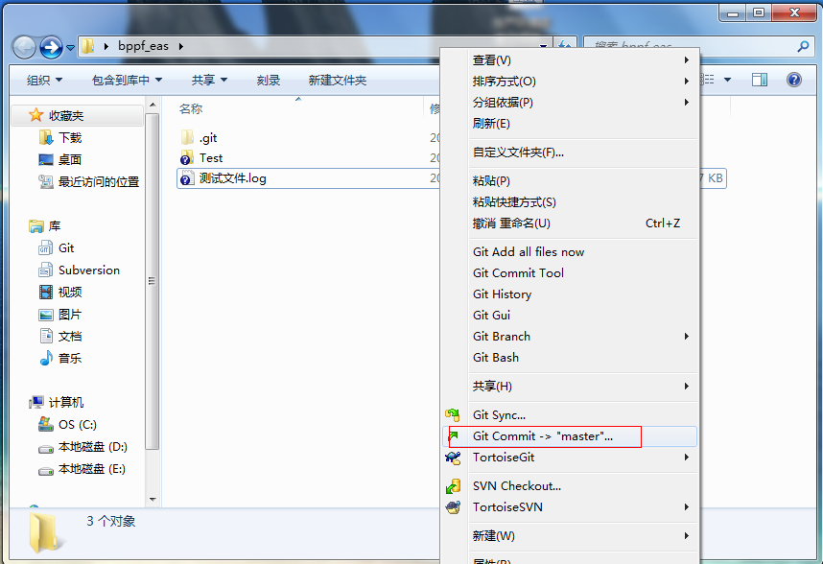

2、把所需要提交的文件勾选上，并且填写message信息，然后OK提交；

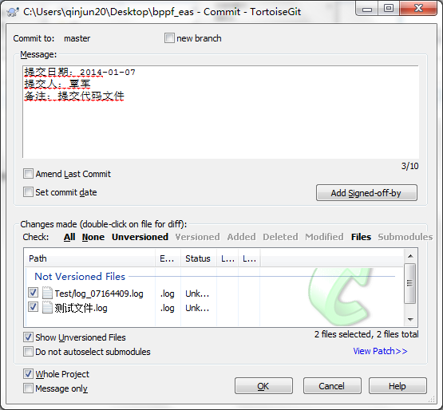

3、commit后还会弹出另外一个对话框，提示是否需要push到远程服务器，点击push按钮；

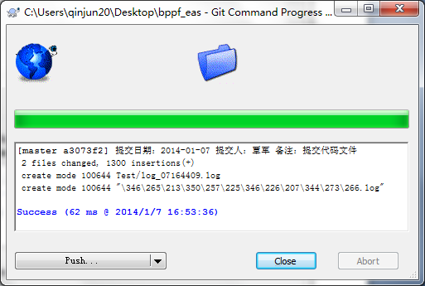

4、点击push后，还会提示push本地分支到远程服务器的哪个分支（如果有创建多个分支，则本地分支和远程分支都有下拉菜单可选）

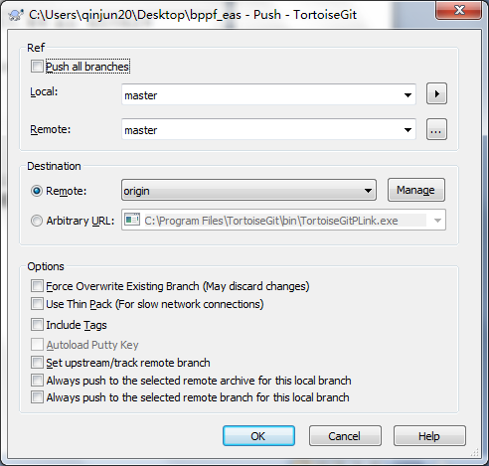

5、点击OK按钮，看到如下界面，说明文件已经提交到远程服务器上。

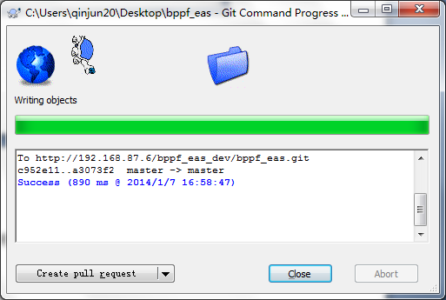

## 创建本地分支

1、右键git工程文件夹TortoiseGit > Create Branch..

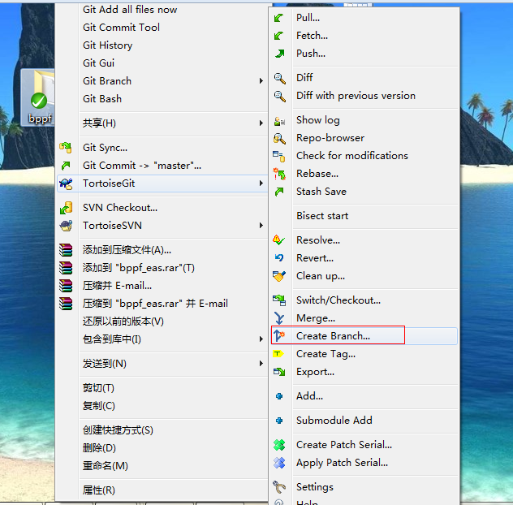

2、弹出对话框中输入分支名称，Base On中选择需要居于哪个分支上创建新分支，可以选择居于本地分支，也可以选择远程服务器上的分支

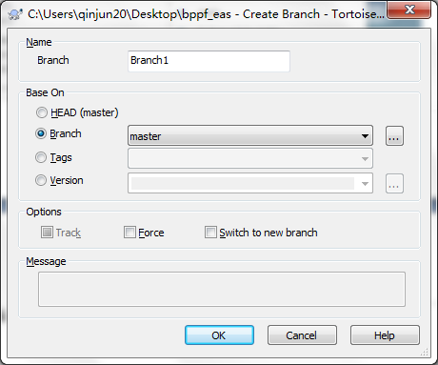

3、提交代码到旧分支上，如果需要把文件提交到远程服务器，需要push操作

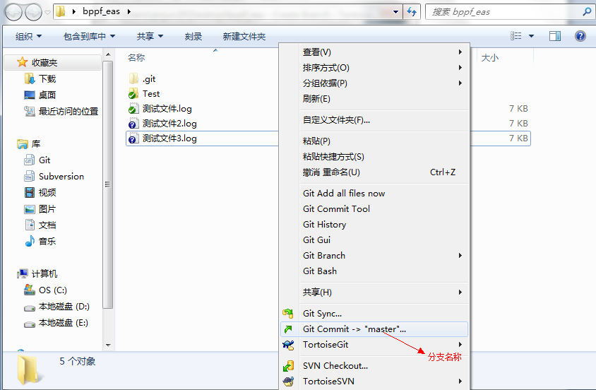

## 切换分支

1、TortoiseGit还提供了非常便捷的切换git工程文件的功能，具体操作只需要在git工程中，右键鼠标选择TortoiseGit > Swich/Checkout…来查出或者切换分支

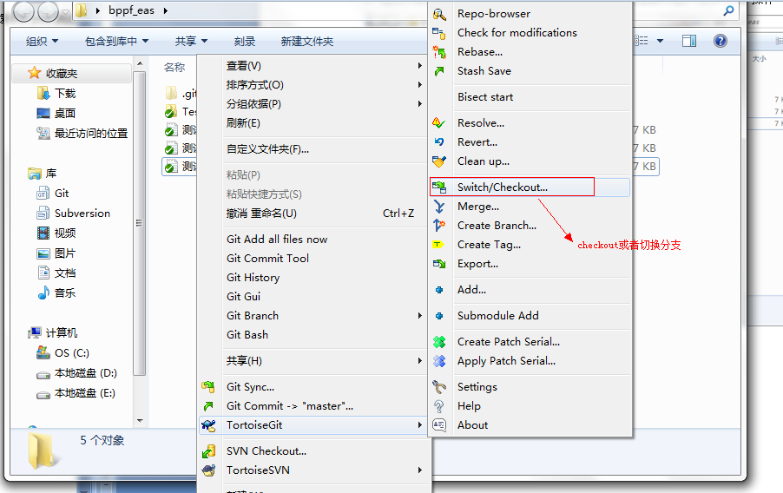

2、弹出对话框中，在Swich To中选择所希望切换到的分支，然后OK即可，分支切换后本地的文件也将同步到分支的文件状态

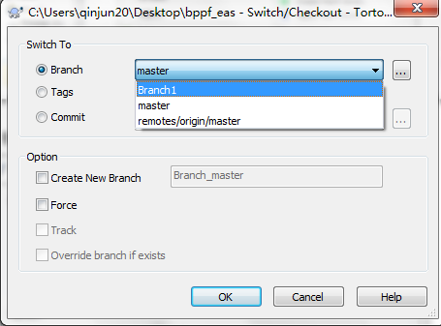

## 合并分支

1、TortoiseGit合并分支也非常的简单，切换到所想要合并过来的分支（这里是master），然后鼠标右键TortoiseGit > Merge…

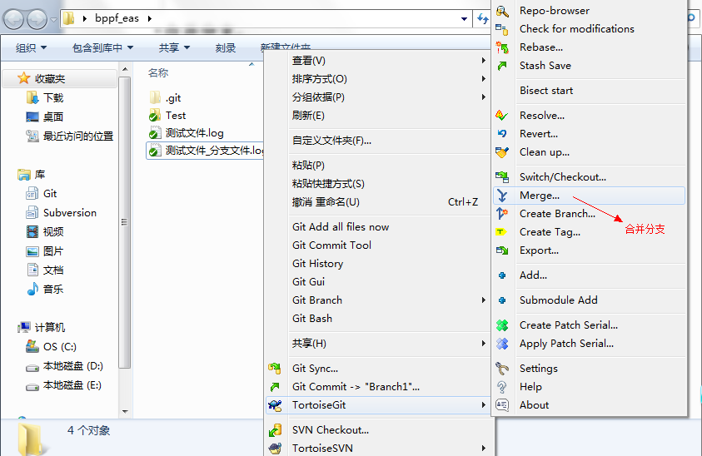

2、弹出对话框中选择从哪个分支合并过来（这里选择从Branch1）,选择好后OK即可。

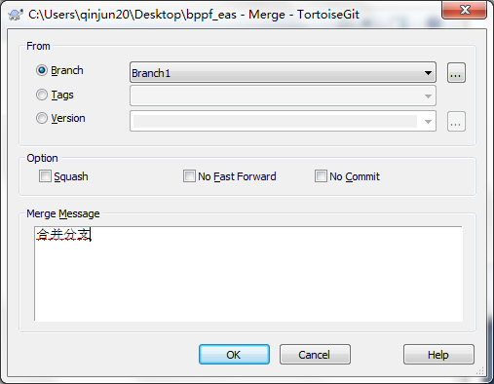

3、上面的合并过来之后，只是保存在本地，如果要提交到远程服务器，还需要TortoiseGit > push把分之后的文件push到远程服务器，否则远程服务器是没有合并后的分支文件的

## 冲突解决

在日常开发中多个开发人员协作，常常会多人编辑同一个代码文件，或者合并分支时文件产生冲突， TortoiseGit对文件冲突也提供了比较友好的支持，使开发人员在日常开发中解决冲突问题更加得心应手。TortoiseGit解决冲突方法也比较简单，以合并分支产生冲突如解决方法如下：

1. 把master代码与Branch1合并

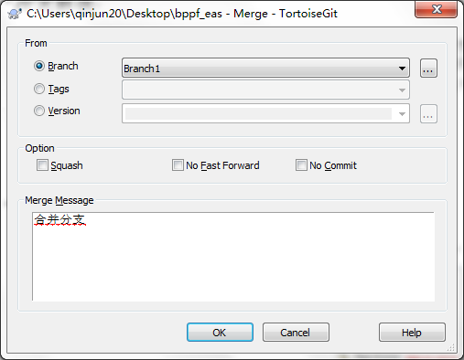

1. 发生冲突如下

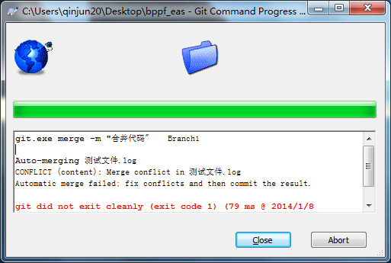

1. 选择冲突文件，鼠标右键TortoiseGit > Edit conflicts来编辑冲突

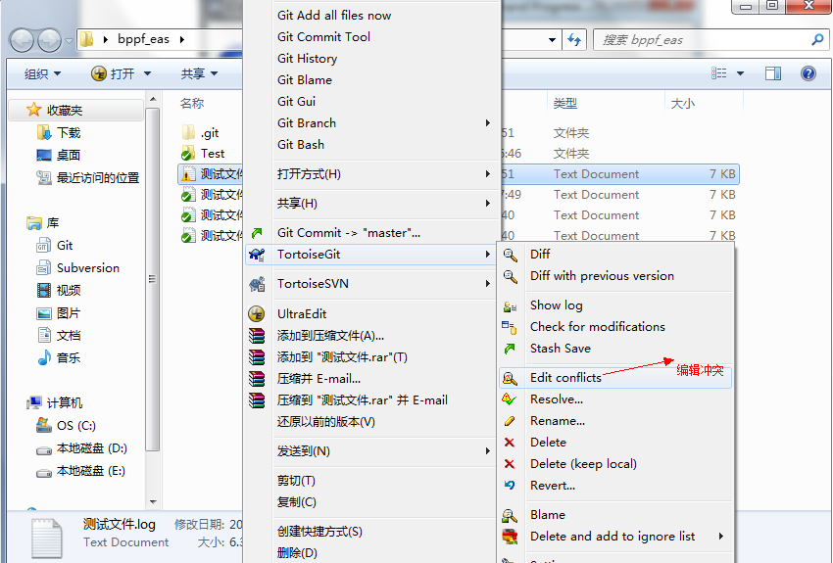

1. 在编辑框中，可对比当前工作目录下的文件内容、合并过来的分支的内容、合并后的效果，冲突解决好之后，点击指明冲突已解决即可。

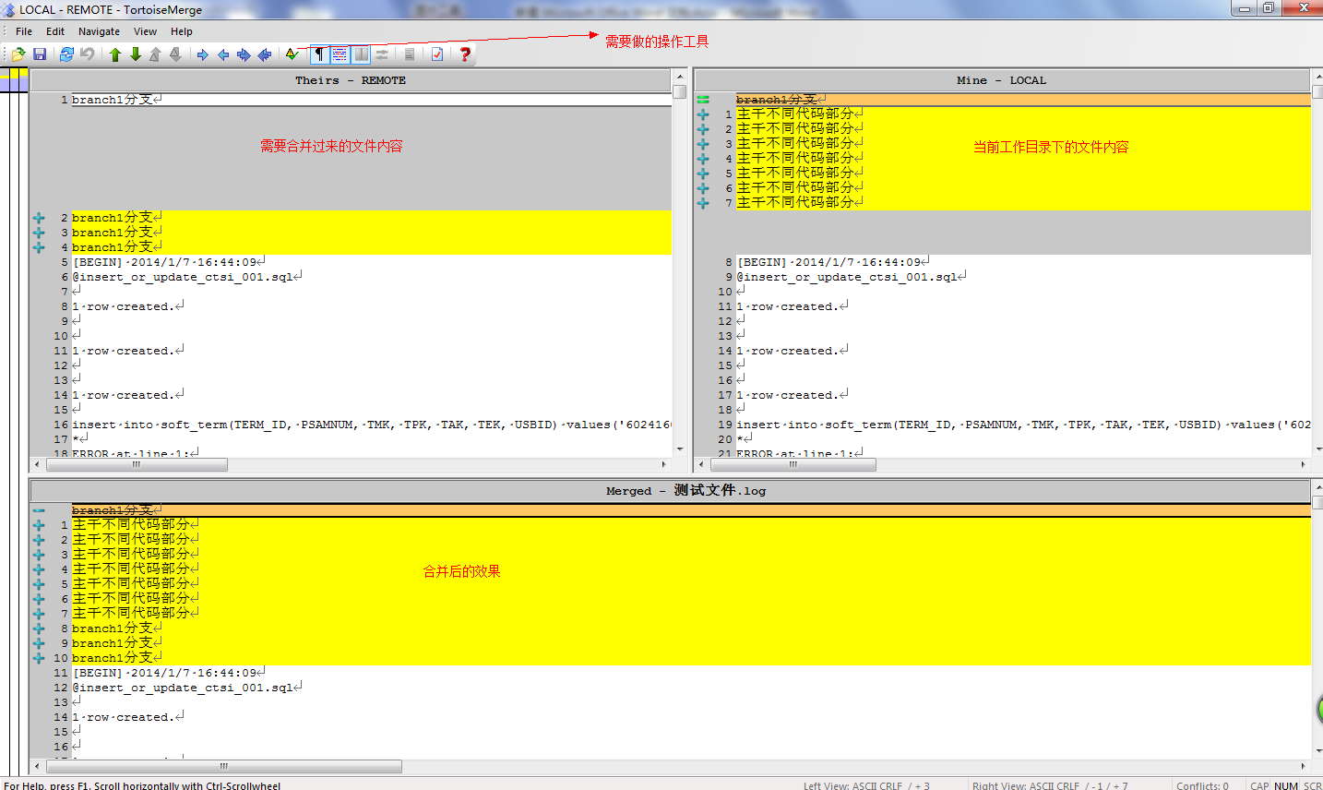

1. 冲突解决完成之后，文件被标注为，选择提交即可（如果需要同步到远程服务器，要需要对工作文件进行push操作）

## 文件版本回退

平时例如做了比较多的操作，导致文件混乱导致无法直接手工修改文件回退，TortoiseGit也提供了比较便捷的回退功能，操作如下：

1. 在工作目录中，右键鼠标TortoiseGit > Show log弹出如下界面

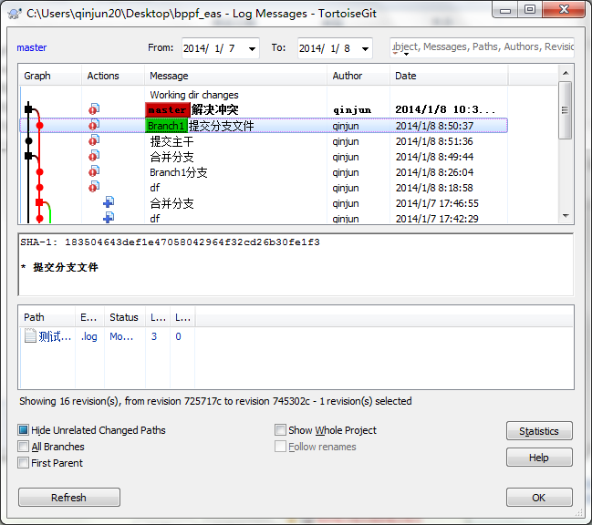

1. 在提交版本中，我们选择到指定时间点，然后右键鼠标，弹出菜单中有几种回退方式

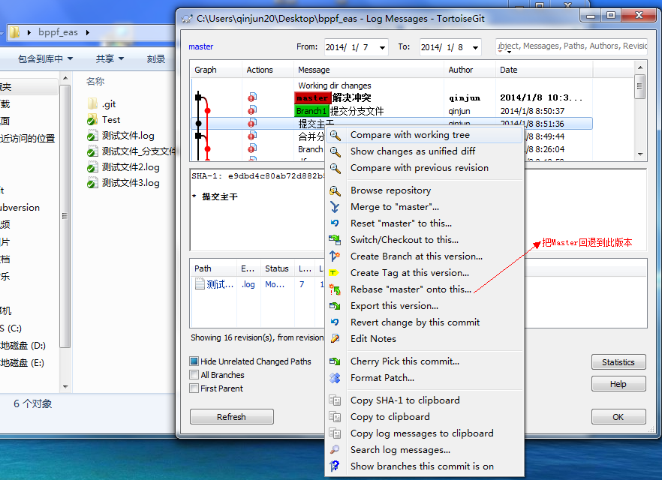

1. 弹出的对话框中，勾选Force Rebase复选框，再点击Start Rebase即可

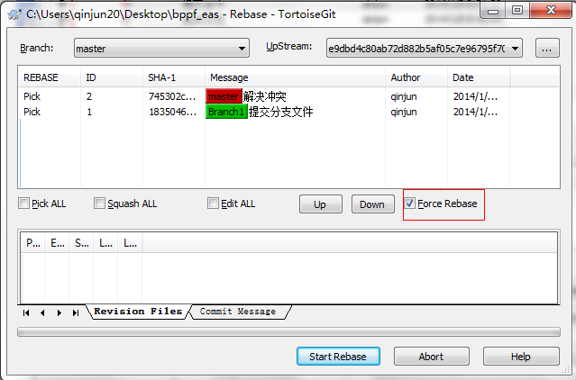

## TortoiseGit其他常用菜单

TortoiseGit还有一些其他常用菜单，功能与TortoiseSVN非常类似，如图标注：

